**关爱流浪动物**

**领养代替购买**

**基本介绍**

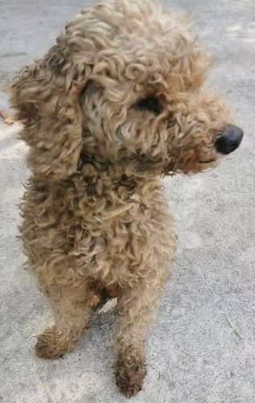名称：小狄

品种：泰迪

颜色：黄色

性别：雄性

年龄：1-2岁

身高：25cm

体重：8斤

性格爱好：乖巧听话

**救助人信息**

联系人及电话：李先生18030291006

**领养要求**

常住厦门，名下没有犬只，有稳定住所和收入，科学喂养，办理狗证，

定期疫苗，有病就医不遗弃，签署领养协议，接受回访。

**关爱流浪动物**

**领养代替购买**

**基本介绍**

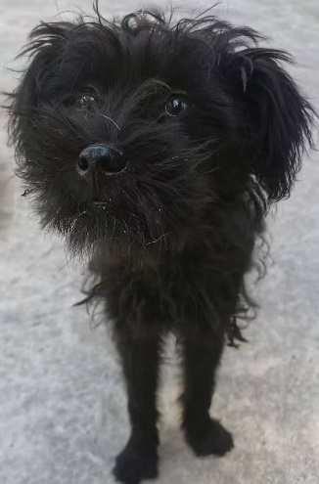名称：小黑

品种：泰迪

颜色：黑色

性别：雌性

年龄：1-2岁

身高：25cm

体重：7斤

性格爱好：活泼可爱

**救助人信息**

联系人及电话：李先生18030291006

**领养要求**

常住厦门，名下没有犬只，有稳定住所和收入，科学喂养，办理狗证，

定期疫苗，有病就医不遗弃，签署领养协议，接受回访。

**关爱流浪动物**

**领养代替购买**

**基本介绍**

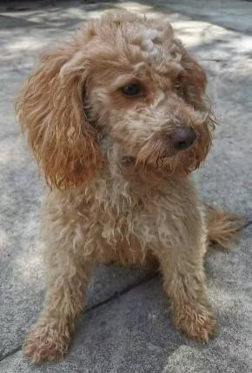名称：小吉

品种：比熊

颜色：棕色

性别：雄性

年龄：2-3岁

身高：30cm

体重：12斤

性格爱好：温顺可爱

**救助人信息**

联系人及电话：李先生18030291006

**领养要求**

常住厦门，名下没有犬只，有稳定住所和收入，科学喂养，办理狗证，

定期疫苗，有病就医不遗弃，签署领养协议，接受回访。

**关爱流浪动物**

**领养代替购买**

**基本介绍**

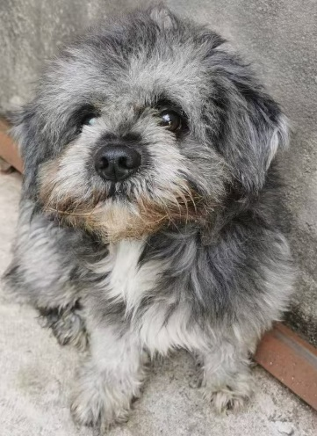名称：小彬

品种：雪纳瑞

颜色：灰白色

性别：雄性

年龄：1-2岁

身高：27cm

体重：10斤

性格爱好：恬静乖巧

**救助人信息**

联系人及电话：李先生18030291006

**领养要求**

常住厦门，名下没有犬只，有稳定住所和收入，科学喂养，办理狗证，

定期疫苗，有病就医不遗弃，签署领养协议，接受回访。

**关爱流浪动物**

**领养代替购买**

**基本介绍**

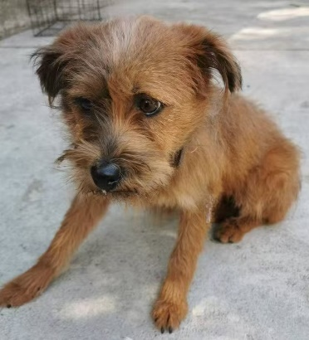名称：小安

品种：串串

颜色：黄色

性别：雌性

年龄：2-3岁

身高：30cm

体重：10斤

性格爱好：恬静乖巧

**救助人信息**

联系人及电话：李先生18030291006

**领养要求**

常住厦门，名下没有犬只，有稳定住所和收入，科学喂养，办理狗证，

定期疫苗，有病就医不遗弃，签署领养协议，接受回访。

**关爱流浪动物**

**领养代替购买**

**基本介绍**

****名称：小金

品种：串串

颜色：黄白色

性别：雌性

年龄：2-3岁

身高：25cm

体重：9斤

性格爱好：乖巧可爱

**救助人信息**

联系人及电话：李先生18030291006

**领养要求**

常住厦门，名下没有犬只，有稳定住所和收入，科学喂养，办理狗证，

定期疫苗，有病就医不遗弃，签署领养协议，接受回访。

**关爱流浪动物**

**领养代替购买**

**基本介绍**

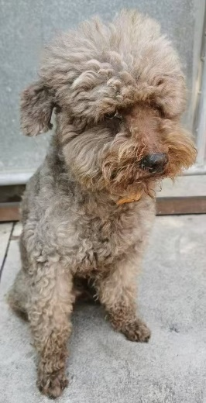名称：锐锐

品种：串串

颜色：灰色

性别：雄性

年龄：1-2岁

身高：20cm

体重：10斤

性格爱好：乖巧可人

**救助人信息**

联系人及电话：李先生18030291006

**领养要求**

常住厦门，名下没有犬只，有稳定住所和收入，科学喂养，办理狗证，

定期疫苗，有病就医不遗弃，签署领养协议，接受回访。

**关爱流浪动物**

**领养代替购买**

**基本介绍**

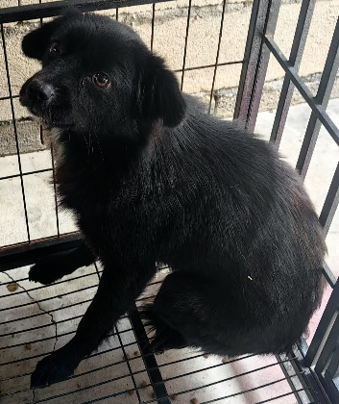名称：黑皮

品种：串串

颜色：黑色

性别：雄性

年龄：1-2岁

身高：30cm

体重：14斤

性格爱好：乖巧可爱

**救助人信息**

联系人及电话：李先生18030291006

**领养要求**

常住厦门，名下没有犬只，有稳定住所和收入，科学喂养，办理狗证，

定期疫苗，有病就医不遗弃，签署领养协议，接受回访。

**关爱流浪动物**

**领养代替购买**

**基本介绍**

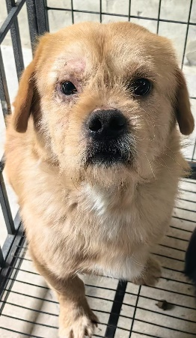名称：大黄

品种：串串

颜色：黄白色

性别：雄性

年龄：3-4岁

身高：30cm

体重：18斤

性格爱好：温顺帅气

**救助人信息**

联系人及电话：李先生18030291006

**领养要求**

常住厦门，名下没有犬只，有稳定住所和收入，科学喂养，办理狗证，

定期疫苗，有病就医不遗弃，签署领养协议，接受回访。

**关爱流浪动物**

**领养代替购买**

**基本介绍**

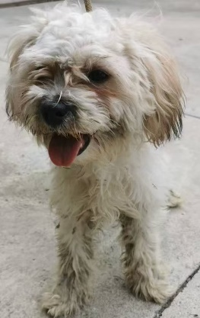名称：馒头

品种：串串

颜色：白色

性别：雄性

年龄：2-3岁

身高：30cm

体重：12斤

性格爱好：乖巧听话

**救助人信息**

联系人及电话：李先生18030291006

**领养要求**

常住厦门，名下没有犬只，有稳定住所和收入，科学喂养，办理狗证，

定期疫苗，有病就医不遗弃，签署领养协议，接受回访。